第58期
2020年6月21日

西滩乡召开2020年产业验收工作

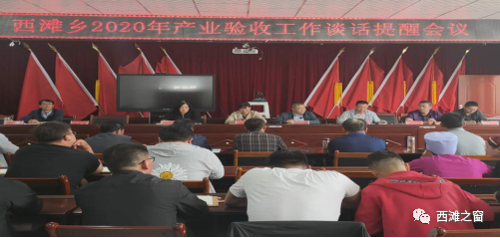
6月21日上午，西滩乡召开2020年产业验收工作谈话提醒会议，全乡各村全体村干部、全体乡干部参加会议。会议由乡党委副书记、政府乡长刘芳芳主持。
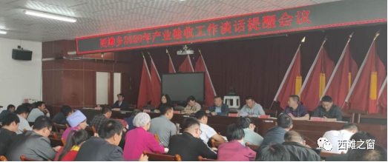
会上，乡纪委书记苏鸿瑜传达学习了王学军同志在县纪委十四届五次全会上的讲话精神，通报了县纪委监委《关于8起涉农扶贫领域腐败和作风问题典型案例》，对全体乡村干部就当前产业验收工作开展谈话提醒，要求全体乡村干部一要高度重视今年的产业验收工作；二要全面掌握2020年全县产业扶持政策；三要严格验收，详细核对；四要及时公示公开验收结果，广泛接受群众监督。
乡党委副书记、政府乡长刘芳芳在会上作了讲话，一要提高政治站位，做实做细产业验收工作；二要靠实工作责任，强化协作配合；三要进一步锤炼作风，杜绝多补漏补。

